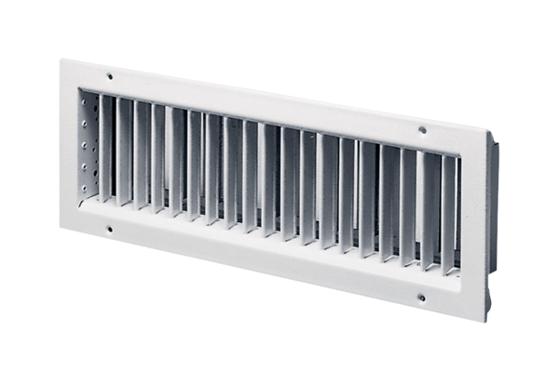Vnitřní mřížka LGA 62/22Obsah dodávky: 1 kusSortiment: D
Typové číslo: 0151.0262Výrobce: MAICO

